0
4/10/2023
Bionexo
RESULTADO – TOMADA DE PREÇO
N° 2023228TP48524HEMU
O Instituto de Gestão e Humanização – IGH, entidade de direito privado e sem fins lucrativos,
classificado como Organização Social, vem tornar público o resultado da Tomada de Preços, com a
finalidade de adquirir bens, insumos e serviços para o HEMU - Hospital Estadual da Mulher, com
endereço à Rua R-7, S/N, Setor Oeste, Goiânia, CEP: 74.125-090.
Bionexo do Brasil Ltda
Relatório emitido em 04/10/2023 08:43
Comprador
IGH - HEMU - Hospital Estadual da Mulher (11.858.570/0002-14)
AV. PERIMETRAL, ESQUINA C/ RUA R7, SN - SETOR COIMBRA - GOIÂNIA, GO CEP: 74.530-020
Relação de Itens (Confirmação)
Pedido de Cotação : 306391031
COTAÇÃO Nº 48524 - ACESSÓRIOS DE EQUIPAMENTO MÉDICO - HEMU AGO/2023
Frete Próprio
Observações: *PAGAMENTO: Somente a prazo e por meio de depósito em conta PJ do fornecedor. *FRETE: Só
serão aceitas propostas com frete CIF e para entrega no endereço: RUA R7 C/ AV PERIMETRAL, SETOR COIMBRA,
Goiânia/GO CEP: 74.530-020, dia e horário especificado. *CERTIDÕES: As Certidões Municipal, Estadual de Goiás,
Federal, FGTS e Trabalhista devem estar regulares desde a data da emissão da proposta até a data do pagamento.
*
REGULAMENTO: O processo de compras obedecerá ao Regulamento de Compras do IGH, prevalecendo este em
relação a estes termos em caso de divergência.
Tipo de Cotação: Cotação Normal
Fornecedor : Todos os Fornecedores
Data de Confirmação : Todas
Faturamento
Mínimo
Prazo de
Entrega
Validade da
Proposta
Condições de
Pagamento
Fornecedor
Frete Observações
Jva Produtos De Limpeza Ltda
GOIÂNIA - GO
Valeria Aurora Medeiros Nogueira - (62)
1 dias após
confirmação
1
2
R$ 0,0000
06/10/2023
21/10/2023
28/42 ddl - Boleto
CIF
CIF
null
null
9
8145-9022
inovarsolucoesdelimpeza@gmail.com
Mais informações
Pablo Ferreira Dos Santos
0
4079917198
GOIÂNIA - GO
Pablo Ferreira Santos - 6238771635
pasan@pasanhospitalar.com
Mais informações
2 dias após
confirmação
R$ 150,0000
30 ddl
Programação
de Entrega
Preço
Unitário Fábrica
Preço
Valor
Total
Produto
Código
Fabricante Embalagem Fornecedor Comentário Justificativa
Rent(%) Quantidade
Usuário
CARRINHO
CAIXA PLASTICA
COM TAMAPA
7
10 X 1040MM
3
70L -
CARRINHO
DOTADO DE
CABO EM AÇO
CARBONO SAE
1020
GALVANIZADO E
CAIXA INJETADA
EM PLÁSTICO
POLIPROPILENO.
ACOMPANHA
JOGO DE
RODAS, CABO
(ALÇA DE
TRANSPORTE),
COM RODAS DE
POLIPROPILENO
DE 5. NAS
Danielly
Evelyn
Pereira Da
Cruz
CARRINHO
CAIXA
PLASTICA
COM
RODIZIO -
jsn
;Comercial
Alvorada
pagamento a 876,0000 0,0000
vista.
Jva Produtos
De Limpeza
Ltda
R$
R$
R$
2
66918
-
UNIDADE
null
2 Unidade
1.752,0000
0
4/10/2023
08:23
CORES PRETO
OU MARROM,
NAS MEDIDAS
EXTERNAS DA
CAIXA (AXLXP):
7
10MM X
040MM X
15MM.
1
7
Total
Parcial:
R$
2
.0
1.752,0000
Total de Itens da Cotação: 2
Total de Itens Impressos: 1
https://bionexo.bionexo.com/jsp/RelatPDC/relat_adjudica.jsp
1/2
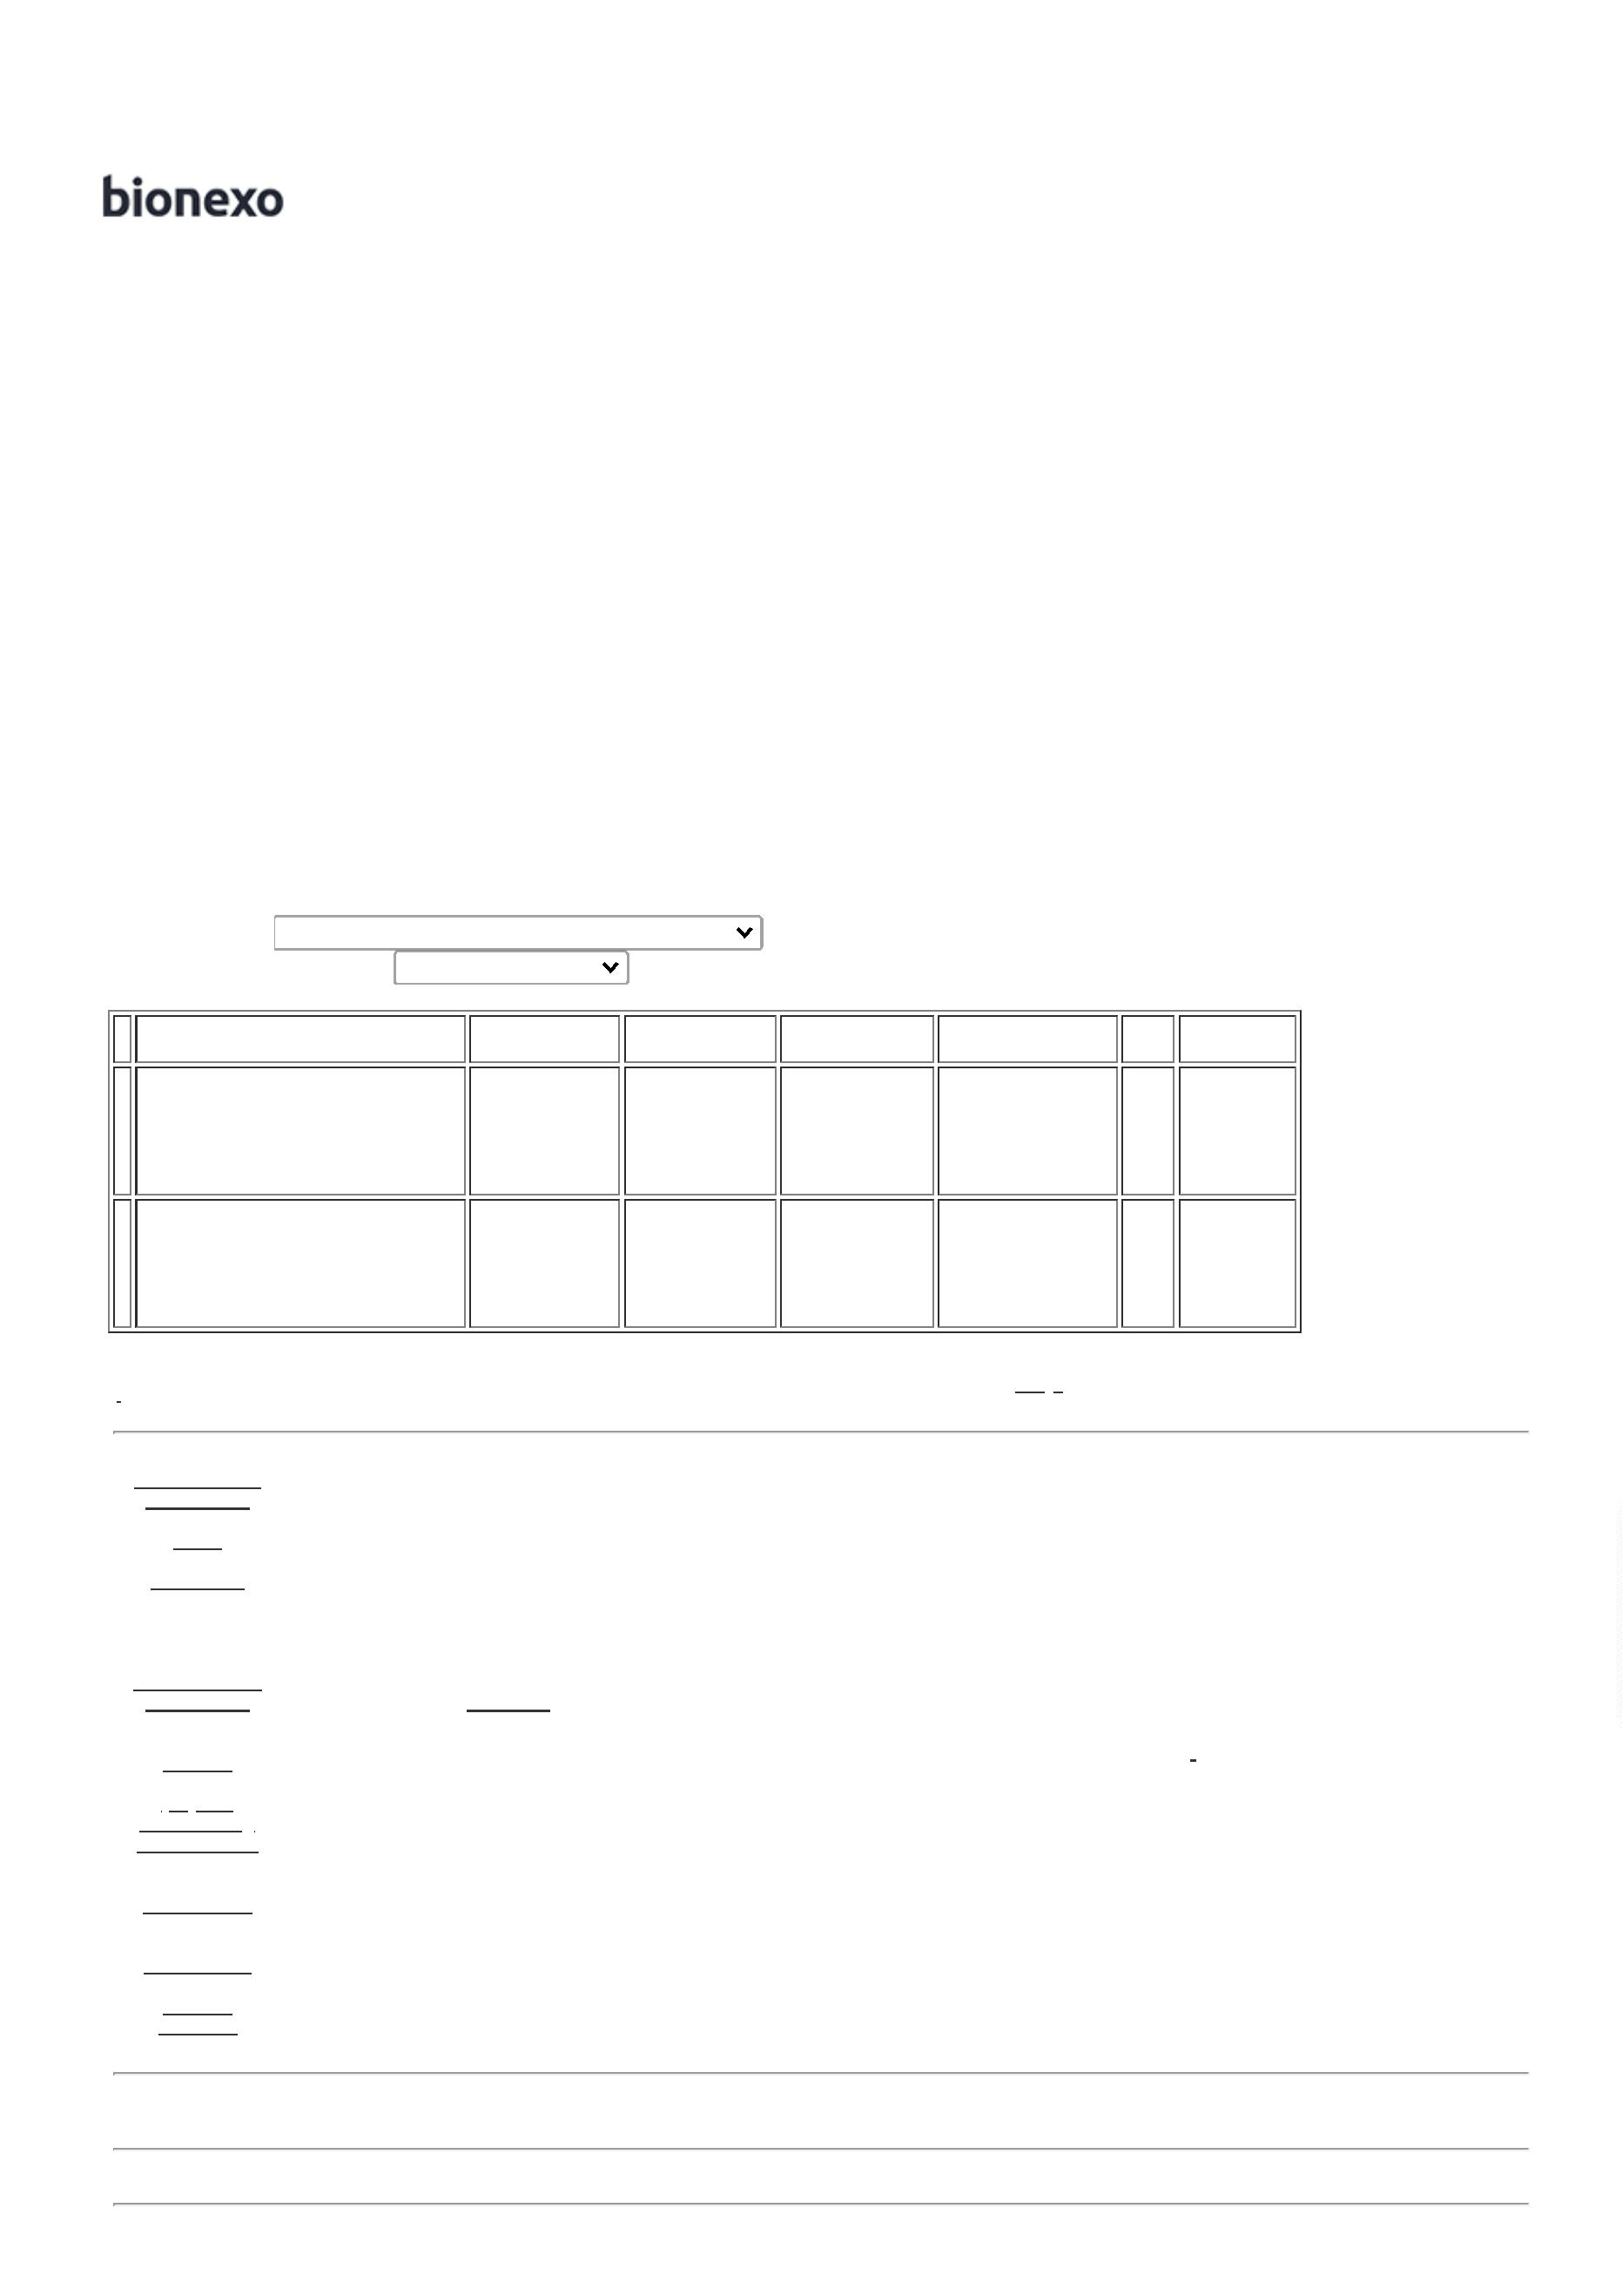

0
4/10/2023
Bionexo
Programação
de Entrega
Preço
Unitário Fábrica
Preço
Valor
Total
Produto
Código
Fabricante Embalagem Fornecedor Comentário Justificativa
Rent(%) Quantidade
Usuário
BANDEJA
PLASTICA
(40CM
COMP X
26.7CM
LARG X
07CM
ALTURA) -
BOLIVAR -
BOLIVAR
Danielly
Evelyn
Pereira Da
Cruz
BANDEJA
PLASTICA (40CM
COMP X 26.7CM
LARG X 07CM
ALTURA) -
;World Plastic
e VBF De
Souza não
responderam 49,7200 0,0000
email de
homologação.
Pablo
Ferreira Dos
Santos
R$
R$
R$
994,4000
1
39163
-
01
null
20 Unidade
04079917198
0
4/10/2023
08:23
UNIDADE
Total
Parcial:
R$
994,4000
2
2
0.0
2.0
Total de Itens da Cotação: 2
Total de Itens Impressos: 1
Total
Geral:
R$
2.746,4000
Clique aqui para geração de relatório completo com quebra de página
https://bionexo.bionexo.com/jsp/RelatPDC/relat_adjudica.jsp
2/2

